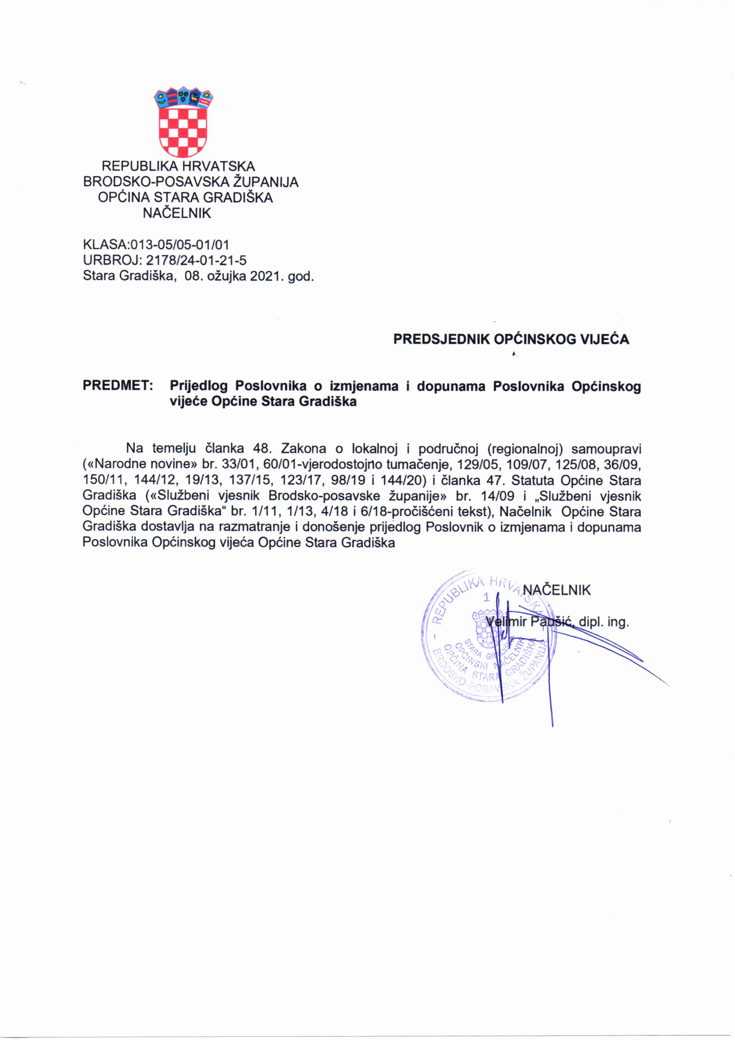

Na temelju članka 33. Zakona o lokalnoj i područnoj (regionalnoj) samoupravi („Narodne novine“ br. 33/01, 60/01, 129/05, 109/07 i 125/08, 33/09, 150/11, 144/12, 19/13 – pročišćeni tekst, i 137/15 – ispravak, 123/17, 98/19 i 144/20 ) i članka 32. Statuta Općine Stara Gradiška ("Službeni vjesnik Brodsko-posavske županije“ br. 14/09 i "Službeni vjesnik Općine Stara Gradiška" br. 1/11, 1/13, 4/18 i 6/18-pročišćeni tekst), Općinsko vijeće Općine Stara Gradiška na ____ sjednici održanoj ____________ 2021. godine donijelo je
POSLOVNIK
o izmjenama i dopunama Poslovnika Općinskog vijeća Općine Stara Gradiška

Članak 1.
U Poslovniku Općinskog vijeća Općine Stara Gradiška («Službeni vjesnik Brodsko-posavske županije» br. 17/09 i „Službeni vjesnik Općine Stara Gradiška“ br. 1/13) u članku 23. stavku 1. riječi: „ i zamjenik općinskog načelnika“ brišu se a riječ: „polažu“ zamjenjuje se riječju: „polaže“.
Stavak 3. mijenja se i glasi:
„Poslije pročitane prisege općinski načelnik ustaje i izgovara: „Prisežem“.“

Članak 2.
U članku 24. stavku 1. riječi: „i zamjenik prisustvuju“ zamjenjuju se riječju: „prisustvuje“.

Članak 3.
U članku 50. stavku 1. iza riječi: „načelniku“ briše se zarez i riječi: „zamjeniku Općinskog načelnika“.
U stavku 6. brišu se riječi :“zamjenik općinskog načelnika“.

Članak 4.
U članku 51. stavku 1. iza riječi: „načelniku“ briše se zarez i riječi: „zamjeniku Općinskog načelnika“.

Članak 5.
U članku 59. stavku 4. briše se riječ „središnjeg“.

Članak 6.
U članku 60. stavku 4. brišu se riječi „zamjeniku općinskog načelnika,“.
Iza stavka 4. dodaje se novi stavak 5. koji glasi:
„Poziv i materijali za sjednicu Vijeća mogu se dostavljati i u elektroničkom obliku, ovisno o tehničkim i drugim mogućnostima.“

Članak 7.
Iza članka 60. dodaje se novi članak 60.a koji glasi:
„60.a
U slučaju nastupanja posebnih okolnosti koje podrazumijevaju događaj ili određeno stanje koje se nije moglo predvidjeti i na koje se nije moglo utjecati, a koje trenutačno ugrožava pravni poredak, život, zdravlje ili sigurnost stanovništva te imovinu veće vrijednost, za vrijeme trajanja posebnih okolnosti sjednice Općinskog vijeća iznimno se mogu održavati elektroničkim putem.“

Članak 8.
Ovlašćuje se Komisija za Statut, Poslovnik i normativnu djelatnost da utvrdi i izda pročišćeni tekst Poslovnika Općinskog vijeća Općine Stara Gradiška

Članak 9.
Ovaj Poslovnik stupa na snagu osmog dana od dana objave u „Službenom vjesniku Općine Stara Gradiška“.

OBRAZLOŽENJE
PRIJEDLOGA POSLOVNIKA O IZMJENAMA I DOPUNAMA POSLOVNIKA OPĆINE OPĆINSKOG VIJEĆASTARA GRADIŠKA

PRAVNI TEMELJ
Pravni temelj za donošenje Poslovnika o izmjenama i dopunama Poslovnika Općinskog vijeća Općine Stara Gradiška sadržan je u članku 33. Zakona o lokalnoj i područnoj (regionalnoj) samoupravi (Narodne novine, br. 33/01, 60/01, 129/05, 109/07 i 125/08, 33/09, 150/11, 144/12, 19/13 – pročišćeni tekst, i 137/15 – ispravak, 123/17, 98/19 i 144/20) i članku 32. Statuta Općine Stara Gradiška ("Službeni vjesnik Brodsko-posavske županije“ br. 14/09 i "Službeni vjesnik Općine Stara Gradiška" br. 1/11, 1/13, 4/18 i 6/18-pročišćeni tekst), kojima je utvrđena nadležnost predstavničkog tijela jedinica lokalne samouprave za donošenje Poslovnika.
RAZLOZI ZA DONOŠENJE AKTA
Završnom odredbom Zakona o izmjenama i dopunama Zakona o lokalnoj i područnoj (regionalnoj) samoupravi („Narodne novine“ 144/20) propisana je obveza jedinica lokalne i područne (regionalne) samouprave da usklade svoje statute i druge opće akte s odredbama navedenih Zakona.
PITANJA KOJA SE RJEŠAVAJU POSLOVNIKOM O IZMJENAMA I DOPUNAMA POSLOVNIKA
Poslovnikom o izmjenama i dopunama Poslovnika Općinskog vijeća predlažu se izmjene i dopune odredbi Poslovnika koje se tiču zamjenika općinskog načelnika i održavanja sjednica elektroničkim putem za vrijeme trajanja posebnih okolnosti.

TEKST ODREDBI KOJE SE MIJENJAJU ILI DOPUNJUJU

Članak 23.

Općinski načelnik i zamjenik općinskog načelnika na prvoj sjednici Općinskog vijeća polažu prisegu.

Predsjednik Općinskog vijeća čita prisegu sljedećeg sadržaja: “Prisežem svojom čašću da ću dužnost općinskog načelnika/zamjenika Općine Stara Gradiška obavljati savjesno i odgovorno, i da ću se u svom radu držati Ustava Republike Hrvatske, zakona i Statuta Općine Stara Gradiška, te da ću se zauzimati za svekoliki napredak Republike Hrvatske i Općine Stara Gradiška”.
Predsjednik Općinskog vijeća poslije pročitane prisege proziva pojedinačno općinskog načelnika i zamjenika, a općinski načelnik i zamjenik nakon što je izgovoreno njihovo ime i prezime, ustaju i izgovaraju: “Prisežem”.

Članak 24.

Općinski načelnik i zamjenik prisustvuju sjednicama Općinskog vijeća.
Općinski načelnik određuje izvjestitelja za točke dnevnog reda koje su na njegov prijedlog uvrštene u dnevni red sjednice Općinskog vijeća.

Članak 50.
Vijećnici mogu postavljati vijećnička pitanja Općinskom načelniku, zamjeniku Općinskog načelnika i pročelniku Jedinstvenog upravnog odjela u svezi poslova iz njihovog djelokruga rada.
Pitanja se postavljaju na sjednici Općinskog vijeća u pravilu nakon utvrđivanja dnevnog reda, prije prelaska na prvu točku dnevnog reda, usmeno ili u pisanom obliku posredstvom predsjednika Općinskog vijeća, a vijećnik je dužan navesti kome ga upućuje.
Vijećnik ima pravo postaviti najviše dva vijećnička pitanja, a svako postavljanje pitanja može trajati najviše pet minuta. Pravo postavljanja vijećničkog pitanja ima i klub vijećnika, s time da može postaviti samo jedno pitanje, čije postavljanje može trajati najduže pet minuta.
Odgovori na vijećnička pitanja daju se na samoj sjednici, a ukoliko to nije moguće, moraju se navesti razlozi zbog kojih se ne može dati odgovor na samoj sjednici. Odgovor može trajati najviše pet minuta.
Ako je vijećnik nezadovoljan odgovorom može zatražiti dostavu pisanog odgovora. Pisani odgovor daje se najkasnije na sljedećoj sjednici.
Općinski načelnik, zamjenik općinskog načelnika odnosno pročelnik dostavljaju pisani odgovor vijećniku posredovanjem predsjednika Općinskog vijeća. Predsjednik Općinskog vijeća upućuje pisani odgovor svim vijećnicima.

Članak 51.

Pitanja koja vijećnici postavljaju Općinskom načelniku, zamjeniku Općinskog načelnika i pročelniku Jedinstvenog upravnog odjela kao i odgovori na ta pitanja moraju biti jasni, precizni i kratki, a mogu ukazivati na prijedlog mogućih mjera, koje se odnose na postavljeno pitanje.

Ako smatra da postavljeno pitanje nije u skladu s odredbama ovog Poslovnika, predsjednik Općinskog vijeća će uputiti vijećnika na to i pozvati ga da svoje pitanje uskladi s tim odredbama.

Ako vijećnik ne uskladi svoje pitanje s odredbama ovog Poslovnika, predsjednik Općinskog vijeća neće to pitanje uputiti tijelu ili osobi kojemu je namijenjeno i o tome će obavijestiti vijećnika.

Članak 59.

Sjednicu Općinskog vijeća saziva predsjednik Općinskog vijeća.

Predsjednik Općinskog vijeća je dužan sazvati sjednicu Općinskog vijeća na obrazloženi prijedlog najmanje jedne trećine vijećnika ili na prijedlog Općinskog načelnika, u roku od 15 dana od dana primitka zahtjeva. Prijedlog mora biti predan u pisanom obliku i potpisan od vijećnika, odnosno Općinskog načelnika.

Sjednice Općinskog vijeća traju dok se ne iscrpi utvrđeni dnevni red.

Ukoliko predsjednik Općinskog vijeća ne sazove sjednicu u roku iz stavka 2. ovog članka, sjednicu će sazvati Općinski načelnik u roku od 15 dana.

Nakon proteka rokova iz stavka 2. i 4. ovog članka sjednicu Općinskog vijeća može na zahtjev jedne trećine vijećnika, sazvati čelnik središnjeg tijela državne uprave nadležnog za poslove lokalne i područne (regionalne) samouprave. Zahtjev vijećnika mora biti predan u pisanom obliku i potpisan od vijećnika.

Članak 60.
Sjednice vijeća sazivaju se pisanim pozivom, a samo u izuzetno hitnim slučajevima i na drugi način.
Poziv za sjednicu sa materijalima koji se odnose na prijedlog dnevnog reda dostavlja se vijećnicima 5 dana prije održavanja sjednice. Samo iz osobito opravdanih razloga ovaj rok se može skratiti.
O opravdanosti razloga za sazivanje sjednice u kraćem roku odlučuje predsjednik Općinskog vijeća.
Materijali za sjednicu Općinskog vijeća dostavljaju se vijećnicima, općinskom načelniku, zamjeniku općinskog načelnika, pročelniku Jedinstvenog upravnog odjela i sredstvima javnog priopćavanja.

